1- Masitas de colores para realizar en casa
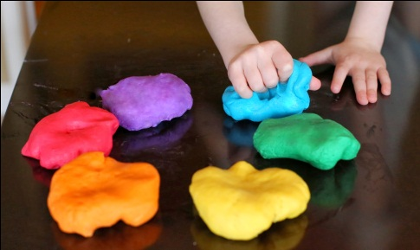
- Materiales:
- 1 taza de harina
- ½ taza de sal
- 1 cuchara de bálsamo
- 1/3 de agua
- Colorante a elección

- Pasos a seguir:
- Juntar la harina con la sal
- Agregar el bálsamo y el agua
- Amasar la mezcla
- Ver la consistencia de la masa (que no se pegue en los dedos) si es necesario agregar un poco más de harina
- Añadir 2 gotitas de colorante (solo si desea)
- Disfrutar de tu masa, formando figuras, formas, etc.

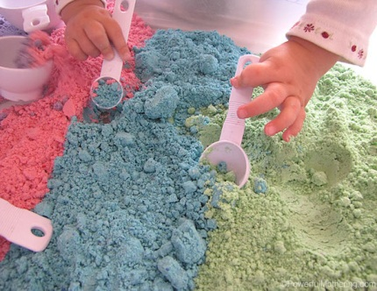
2- Arena Mágica casera
- Materiales:
- 3 tazas de arena
- 2 tazas de maicena
- 1 taza de agua con jabón
- Colorante alimentario (solo si deseas)

- Pasos a seguir:
Mezclar todos los materiales en un recipiente, juntarlos bien hasta generar una masa y luego agregar el colorante alimenticio si lo deseas, puede hacer figuras, castillos, cortar con un cuchillo infantil etc.
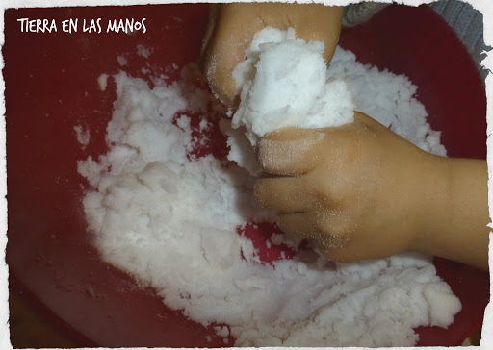
3- Masa Sensorial “nieve”
- Materiales:
- Espuma de afeitar
- Bicarbonato

- Pasos a seguir:
Solo debes mezclar estos materiales, si deseas hacer que esta nieve sea un poco más fría, antes de usarla ponla en el refrigerar por algunos minutos.

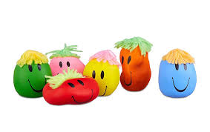
4- Pelotitas anti estrés
- Materiales:
- Globos
- Botella de plástico
- Embudo
- Harina

- Pasos a seguir:
Colocar la harina en la botella plástica con la ayuda del embudo, inflar el globo y colocarlo en la boca de la botella, rellenándolo de esta forma con harina, retirar el exceso de aire amarrar el globo y cortar el excedente, si deseas, puedes decorarlo.

